Příloha č. 3 - Ilustrační foto k opravě 51 ks pražců na vnitrozávodní vlečce skladu Cerekvice
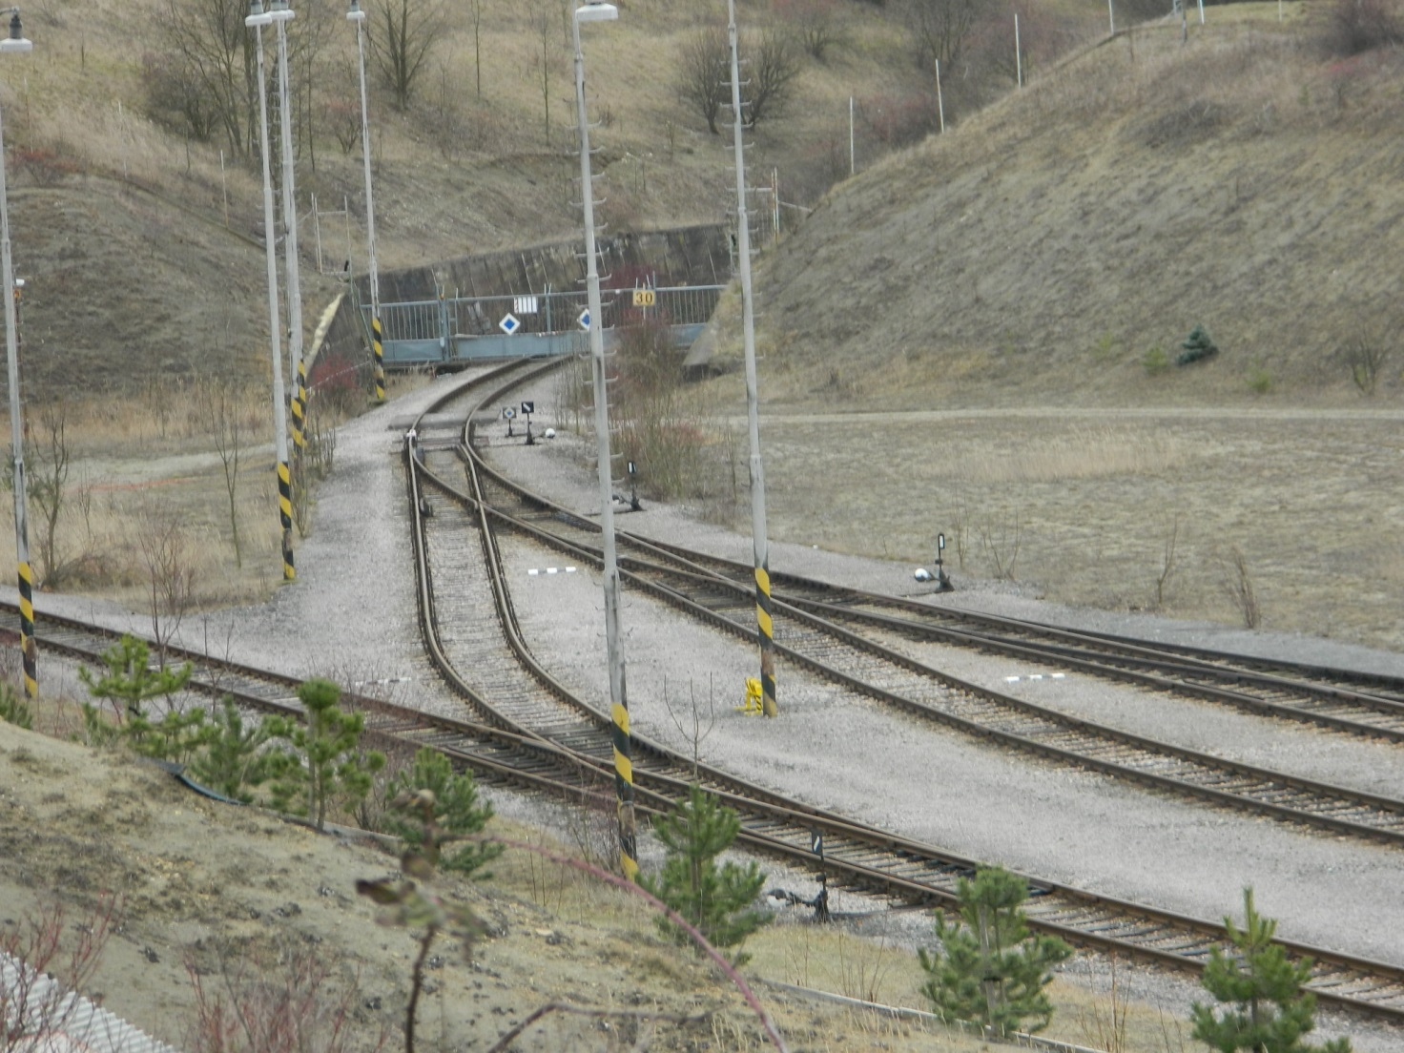
Celkový pohled na výhybky B1,B2,B3 a B4

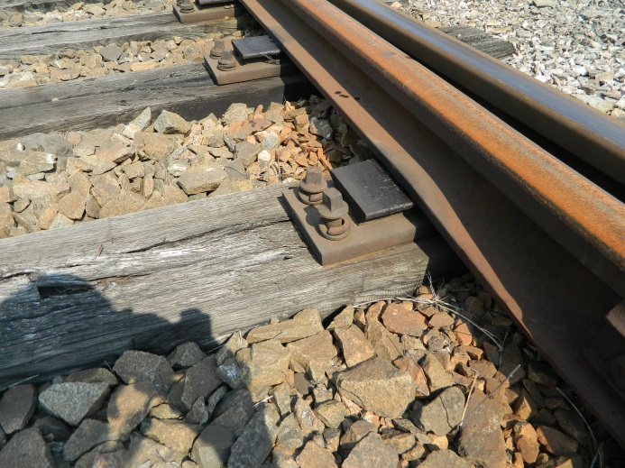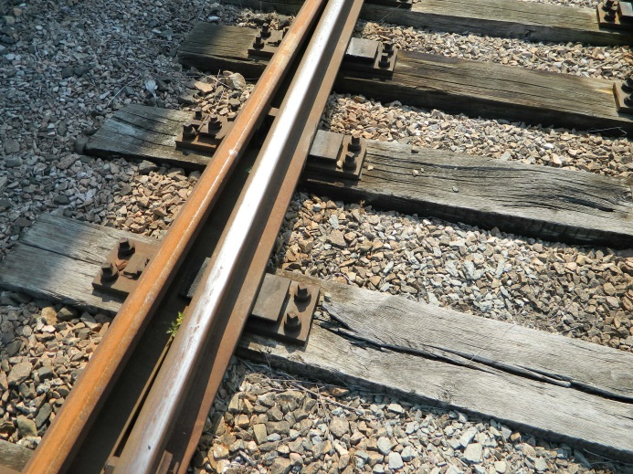
Ilustrační foto poškození pražců ve výhybce Ilustrační foto poškození pražců ve výhybce

